AKTIVNI ODMOR

Prednost učenja na daljavo je tudi ta, da si lahko sami časovno izdelamo svoj urnik obveznosti. Vmes si vzemimo nekaj krajših odmorov in enega daljšega za malico.
Odmori naj potekajo zunaj na vrtu ali na balkonu, če imate to možnost. V tem času tudi dobro prezračite delovni prostor.
Odmor naj bo namenjen igri, ki vas sprošča: kocke, igrače, vrtavke, čarovniški triki, glasba, ples…

Nikakor naj odmor ne bo igranje igric na računalniku/ telefonu ali gledanje televizije. Čas za to naj bo v večernih urah v omejenem času.
Želeli bi poudariti prigrizke med učenjem. Glede na to, da je gibanje v tem obdobju omejeno, si omejimo tudi vnos kalorij v naše telo. Starše prosimo, naj ne kupujejo čipsov, smokijev, sladkih in gaziranih pijač in ostale nezdrave in visoko kalorične hrane.
Otrokom ponudite sadje, oreščke, zelenjavo, energijske ploščice, jogurt, polnozrnat kruh, kompot, doma skuhan puding, smootie, domače pecivo, suho sadje…

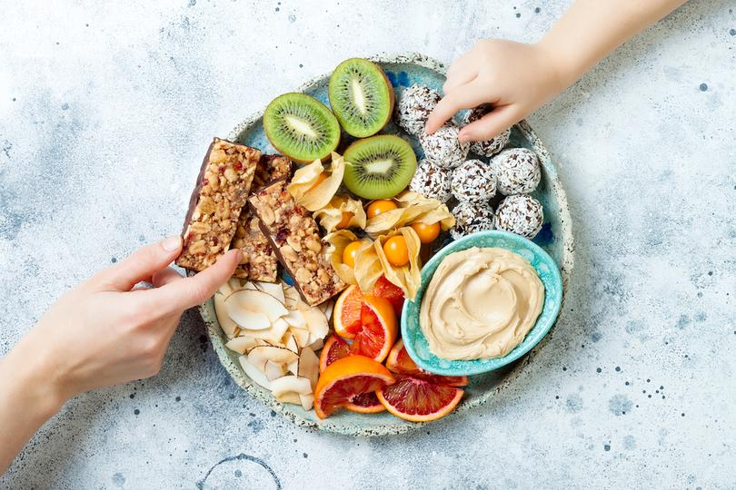
Priporočamo, da si malico pripravijo sami oz. skupaj z vami.

Želimo vam čim več prijetnega druženja v družinskem krogu.

